Итоговая контрольная работа
8класс
Цель: установление фактического уровня теоретических знаний по ключевым темам программы « Искусство»

1.Что считается одним из семи чудес света?
а)Эйфелева башня в)пирамида Хеопса
б)Запретный город г)статуя свободы
2.Неповторимость и уникальность каждой культуры означает их…?
а)равноправие в)бессмертие
б)равновесие г)разносторонность
3.В чем проявляется Многообразие культур?
а) в однообразии мыслей человекав)в обыденности
б) в сущности человекаг)в повторяемости
4. В чем представлена традиционная африканская скульптура
а) скульптурами в)масками
б) картинами г)садами
5. Крупнейшим центром искусства миниатюры являлся…?
а)государство Шейбаниханв) Индия
б)Персия г) город Герат
6. Слово «икона» произошло от греческого «эйкон» Что оно означает?
а) «изображение»в) «отображение»
б) «картина»г) «холст»
7. Первоначально на Руси храмы имели одну голову. Что это означало?
а)число лет земной жизни Иисуса Христа в)святая Троица
Б)число ангельских чинов г)единство Бога
8. Что в Древнем Риме означало слово «инсулы»
а)многоэтажный дом в)изба
б)срубленный дом г)переносное жилище
9.В рассказе «Кемейский певец» очень точно воссоздана картина создания эпоса. Кто автор рассказа?
а) Г.Лонгфеллов)М.Горький
б) А.Франсг)Ш.Руставелли
10.Что являлось основой христианского храма?
а)шатровые храмы в)кутб-минар
б)борободур г)базилика

Втораячасть теста состоит из восьми вопросов с кратким ответом

1.Опишите подробно как создавалась древнерусская иконопись
Ответ:_________________________________________________________________________________
2.Каковы художественные принципы японского искусства?
Ответ:_________________________________________________________________________________
3.Перечислите памятники народного эпоса
Ответ:_________________________________________________________________________________
4.В чем заключается своеобразие жилищных построек разных народов мира?
Ответ:________________________________________________________________________________
5. Перечислите характерные особенности книжной миниатюры Востока?
Ответ:_________________________________________________________________________________
6. В чем проявляется единство и многообразие культур?
Ответ:_________________________________________________________________________________
7. Что представляют собой храмы первых мировых цивилизаций: Древнего Египта, Месопотамии, Греции, Рима?
Ответ:_________________________________________________________________________________
8. Опишите особенности скульптуры народов Тропической и Южной Африки?
Ответ:________________________________________________________________________________

Третьячасть.Творческое задание.
1. Внимательно всмотрись в картину. На одну любую букву алфавита придумай 6 слов имеющих отношение к сюжету или героям этой картины
1__________________________________
2__________________________________
3__________________________________
4__________________________________
5__________________________________
6__________________________________
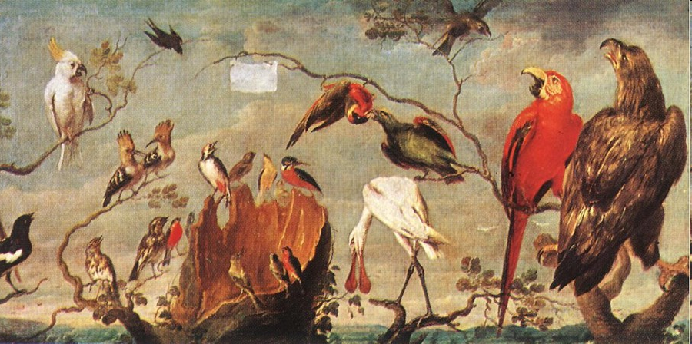

2. К какому виду искусства можно отнести это изображение? Вид, жанр?___
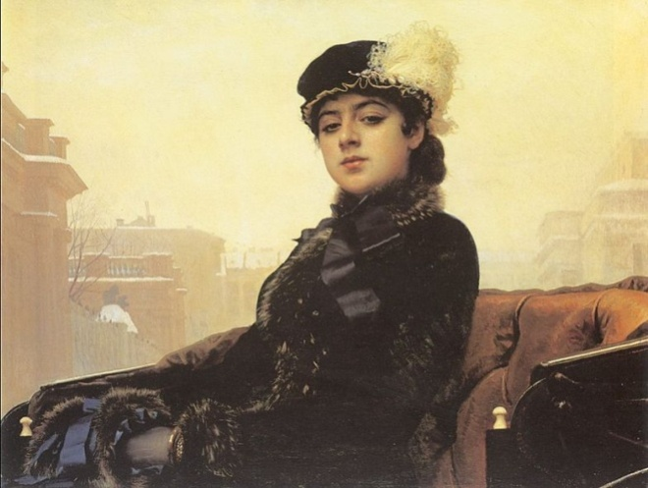

Система оценивания выполнения теста по мировой художественной культуре
- Первая часть с выбором ответа – 1 балл,
- Вторая часть с кратким ответом – 2 балла,
- Третья часть створческим заданием – 3 балла.
В соответствии с этой системой оценивания максимальный балл, который может получить учащийся за выполнение теста, – 32 балла.
Оценка «5» ставится, если ученик набрал от 24 до 32 баллов.
Оценка «4» ставится, если ученик набрал от 16 до 24 баллов.
Оценка «3» ставится, если ученик набрал от 16 до 8 баллов.
Оценка «2» ставится, если ученик набрал меньше 8 баллов.
Итоговая контрольная работа
9 класс
Цель: установление фактического уровня теоретических знаний по ключевым темам программы « Искусство»

1. Назови триумфальные арки, в честь каких событий они построены и где установлены?
1) Триумфальная арка в честь армии Наполеона в Париже
2) Триумфальная арка в честь победы над Наполеоном в Москве
2. Какой монастырь был построен по замыслу патриарха Никона?
А) Успенский собор
Б) Новоиерусалимский монастырь
В) Храм Христа Спасителя
3. Что такое композиция в искусстве?
А) сумма приёмов
Б) обработка произведения
В) построение

4. Что такое форма в искусстве?
А) сумма приемов и выразительных средств
Б) построение произведения
В) мерность
5. Что символизирует форма круга?
А) борьбу, агрессивность
Б) романтичность, пессимизм
В) добро, счастье, жизнь
6. Что отражает ритм в искусстве?
А) деятельность человека
Б) сумма приемов и средств
В) построение произведения
7. Что такое храм?
А) жилище мирского человека
Б) культовая постройка
В) светская постройка
8. Какие виды искусств объединяются в театре, кино, на телевидении?
А) живопись, музыка, театр
Б) музыка, кино, скульптура
В) драма, музыка, изобразительное искусство
9. Где и когда появился мюзикл?
А) XIX в. в Италии Б) XX в. в Америке
В) XX в. в России
10. Что отражается в бесконечных орнаментах мечети?
А) изображения цветов
Б) выдержки из святой книги
В) просто орнамент
11. Какие виды искусств объединяются в театре, кино, на телевидении?
А) живопись, музыка, театр
Б) музыка, кино, скульптура
В) драма, музыка, изобразительное искусство
12. Какую теорию разработал в своих картинах русский художник В.Кандинский?
А) влияние цвета на эмоции человека
Б) теорию построения подводной лодки
В) теорию влияния индивидуальности ученого на его исследования

13. Каким даром обладал французский художник В.Ван Гог?
А) турбулентностью
Б) видел воздушные потоки
В) делал научные открытия

14. Кто из великих художников разработал модель летательного аппарата?
А) Оноре де Бальзак
Б) Леонардо да Винчи
В) Жюль Верн

15.По какой традиции построен Санкт-Петербург?
А) античная традиция
Б) современная традиция
В) средневековая традиция

16. Назови ярких представителей конкретной музыки. ___
_Пьер Шеффер_, Оливье Мессиан____________
________________________________________

17. К каким произведениям создавал иллюстрации французский художник Гранвиль?
А) М.Ю.Лермонтов «Демон»
Б) Д.Дефо «Робинзон Крузо»
В) А.С.Пушкин «Пиковая дама»

18. Кто является известным дизайнером?
А) А.Бенуа Б) Ч.Макинтош В) В.Гог

19.Что относится к декоративно-прикладному искусству?
А) античная культура
Б) фольклор
В) народные промыслы

20. Проведите соответствие предметов декоративно-прикладного искусства с традициями разных районов:
1) Восток - 2. керамика
2) Юг - 5.фарфор, эмаль,
3) Прибалтика - 4.ритуальные маски
4) Африка - 1.ковры
5) Китай - 3.янтарь

Критерий оценивания: 0-9 заданий- «2», 10-13 заданий- «3», 18-20 заданий – «5»

